- 新增功能。
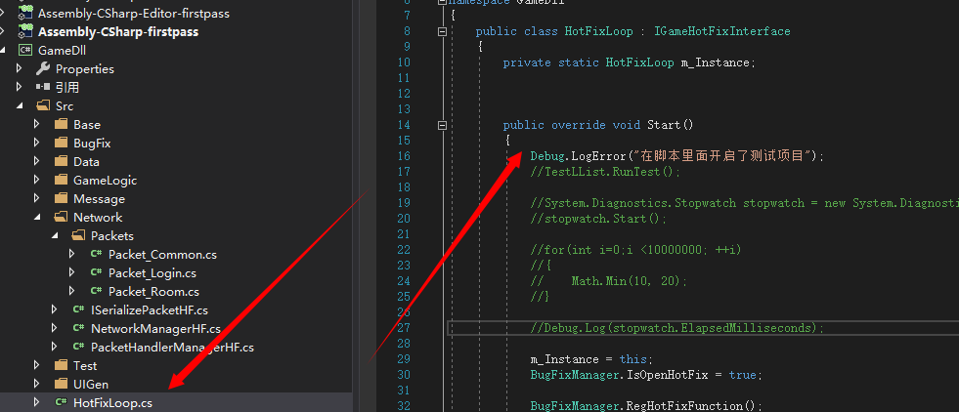
上图在框架里面是一个热更新工程的入口类，就好比HelloWorld的main函数，需要写什么自己宠着你开始。
一般推荐将界面功能、流程功能放到热更新里面作为可随时改动的新增功能。

